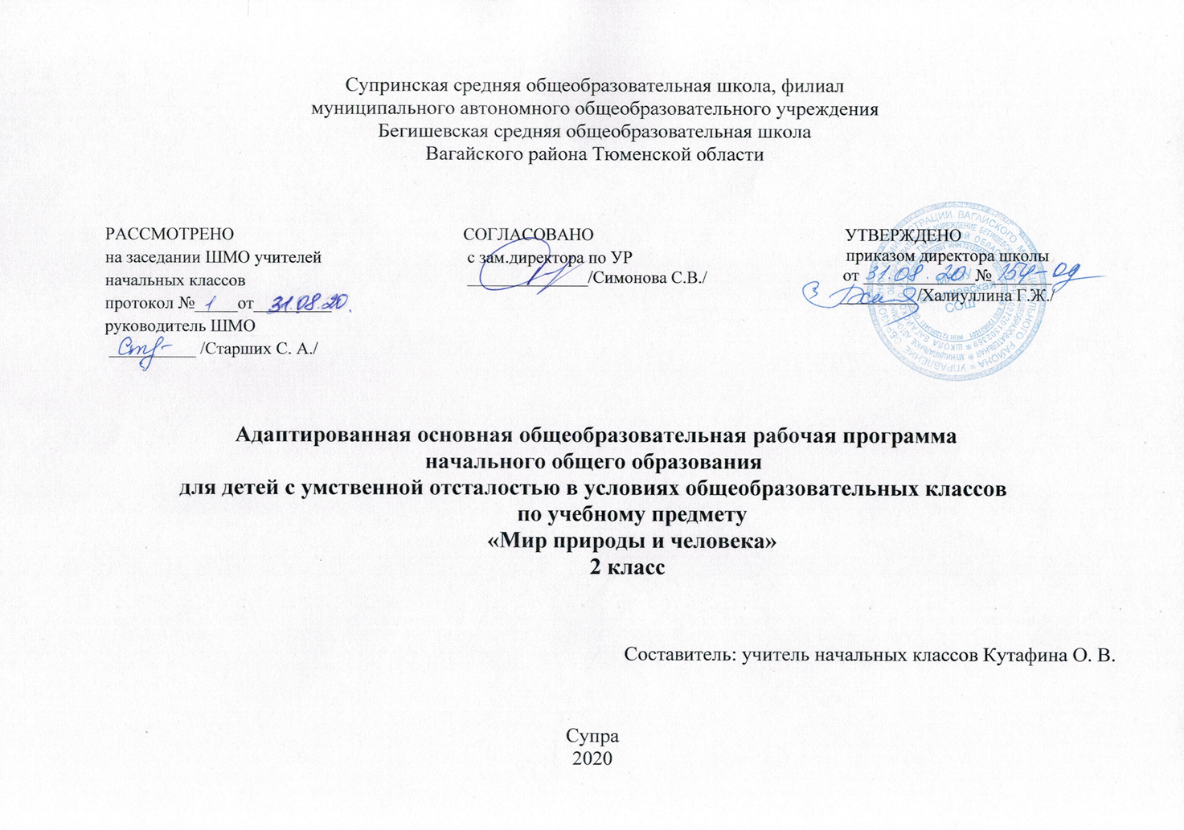

I. Планируемые результаты освоения учебного предмета «Мир природы и человека»

Личностные результаты:
1) осознание себя как гражданина России; формирование чувства гордости за свою Родину;
2) формирование уважительного отношения к иному мнению, истории и культуре других народов;
3) развитие адекватных представлений о собственных возможностях, о насущно необходимом жизнеобеспечении;
4) овладение начальными навыками адаптации в динамично изменяющемся и развивающемся мире;
5) овладение социально-бытовыми умениями, используемыми в повседневной жизни;
6) владение навыками коммуникации и принятыми нормами социального взаимодействия;
7) способность к осмыслению социального окружения, своего места в нем, принятие соответствующих возрасту ценностей и социальных
ролей;
8) принятие и освоение социальной роли обучающегося, формирование и развитие социально значимых мотивов учебной деятельности;
9) развитие навыков сотрудничества с взрослыми и сверстниками в разных социальных ситуациях;
10) формирование эстетических потребностей, ценностей и чувств;
11) развитие этических чувств, доброжелательности и эмоционально-нравственной отзывчивости, понимания и сопереживания чувствам
других людей;
12) формирование установки на безопасный, здоровый образ жизни, наличие мотивации к творческому труду, работе на результат,
бережному отношению к материальным и духовным ценностям;
13) формирование готовности к самостоятельной жизни.

Базовые учебные действия
Коммуникативные учебные действия
Коммуникативные учебные действия включают следующие умения:
- вступать в контакт и работать в коллективе (учитель−ученик, ученик–ученик, ученик– класс, учитель−класс);
- использовать принятые ритуалы социального взаимодействия с одноклассниками и учителем;
- обращаться за помощью и принимать помощь;
- слушать и понимать инструкцию к учебному заданию в разных видах деятельности и быту;
- сотрудничать с взрослыми и сверстниками в разных социальных ситуациях;
- доброжелательно относиться, сопереживать, конструктивно взаимодействовать с людьми;
- договариваться и изменять свое поведение в соответствии с объективным мнением большинства в конфликтных или иных ситуациях взаимодействия с окружающими.
Регулятивные учебные действия:
Регулятивные учебные действия включают следующие умения:
- адекватно соблюдать ритуалы школьного поведения (поднимать руку, вставать и выходить из-за парты и т. д.);
- принимать цели и произвольно включаться в деятельность, следовать предложенному плану и работать в общем темпе;
- активно участвовать в деятельности, контролировать и оценивать свои действия и действия одноклассников;
- соотносить свои действия и их результаты с заданными образцами;
- принимать оценку деятельности, оценивать ее с учетом предложенных критериев, корректировать свою деятельность с учетом выявленных недочетов.
Познавательные учебные действия:
К познавательным учебным действиям относятся следующие умения:
- выделять некоторые существенные, общие и отличительные свойства хорошо знакомых предметов;
- устанавливать видо-родовые отношения предметов;
- делать простейшие обобщения, сравнивать, классифицировать на наглядном материале;
- пользоваться знаками, символами, предметами-заместителями;
- наблюдать под руководством взрослого за предметами и явлениями окружающей действительности;
- работать с несложной по содержанию и структуре информацией (понимать изображение, текст, устное высказывание, элементарное схематическое изображение, таблицу, предъявленных на бумажных и электронных и других носителях).

Предметные результаты:
Обучающиеся усвоят следующие представления:
- о простейших свойствах воды, её значении для жизни растений, животных, человека;
- о растениях сада и огорода, их отличии;
- о разнообразии животного мира, образе жизни и повадках диких и домашних животных;
- о роли питания в жизни человека;
- о гигиенических правилах;
- о сезонных изменениях в живой и неживой природе и жизни растений, животных, человека;
- о значении тепла, света в жизни растений и животных.

Минимальный уровень:
представления о назначении объектов изучения; называть изученные объекты и явления;
узнавание и называние изученных объектов на иллюстрациях, фотографиях;
отнесение изученных объектов к определенным группам (видо-родовые понятия: овощи и фрукты, дикие и домашние животные, рыбы, времена года);
называние сходных объектов, отнесенных к одной и той же изучаемой группе;
представления об элементарных правилах безопасного поведения в природе и обществе;
знание требований к режиму дня школьника и понимание необходимости его выполнения;
знание основных правил личной гигиены, правил приема пищи и выполнение их в повседневной жизни;
ухаживание за комнатными растениями; кормление зимующих птиц;
составление повествовательного или описательного рассказа из 3-5 предложений об изученных объектах по предложенному плану;
адекватное взаимодействие с изученными объектами окружающего мира в учебных ситуациях;
адекватно поведение в классе, в школе, на улице в условиях реальной или смоделированной учителем ситуации.
Достаточный уровень:
правильно называть изученные объекты и явления;
представления о взаимосвязях между изученными объектами, их месте в окружающем мире (различать признаки времен года, объяснять причину сезонных изменений в природе);
узнавание и называние изученных объектов в натуральном виде в естественных условиях;
отнесение изученных объектов к определенным группам с учетом различных оснований для классификации;
знание отличительных существенных признаков групп объектов;
знание правил гигиены органов чувств;
знание некоторых правила безопасного поведения в природе и обществе с учетом возрастных особенностей;
проявление активности в организации совместной деятельности и ситуативном общении с детьми;
адекватное взаимодействие с объектами окружающего мира;
соблюдение элементарных санитарно-гигиенических норм.

II. Содержание учебного предмета «Мир природы и человека»

Сезонные изменения в природе (17 ч)
Формирование представлений о смене времен года в связи с изменением положения солнца. Долгота дня и ночи в зимнее и летнее время. Названия времен года, знакомство с названиями месяцев.
Наблюдения за изменением положения солнца в течение суток: утро, день, вечер, ночь.
Формирование представлений о явлениях и состояниях неживой природы: похолодание, дождь, заморозки, пасмурно, первый снег, снегопад, снежинки, мороз, лед, замерзание водоемов, потепление, таяние снега, ручьи, капель, лужи, тепло, жара, тучи, гроза (гром, молния), теплые дожди, ливень. Продолжение наблюдений за погодой, их словесное описание.
Растения и животные в разное время года
Наблюдения за растениями (деревьями и кустарниками) в разное время года: тополь, дуб, сирень, калина, шиповник. Увядание и появление трав, цветов: одуванчик, ландыш. Наблюдения за зимующими птицами. Подкормка: синица, сорока. Появление весной грачей, скворцов. Животные в разное время года: лиса, белка, еж. Рыбы зимой.
Труд человека в разное время года
Работа в саду, огороде.
Поведение человека во время грозы, дождя, при наступлении морозов.
Безопасное поведение летом. Детские игры в природе, предупреждение травм, несчастных случаев.
Неживая природа (4 часа)
Вода. Простейшие свойства воды: прозрачность, отсутствие запаха, текучесть.
Первичные представления о температуре, о термометре как приборе для измерения температуры. Вода горячая, холодная.
Значение воды для жизни растений, животных, человека.
Вода в природе: дождь, снег, лед; река, озеро (пруд), болото.
Живая природа (9 ч)
Растения (5 ч)
Комнатные растения. Названия и отличительные признаки (3-4 растения).
Части растений: корень, стебель, лист, цветок. Необходимость для жизни растений воздуха, воды, света, тепла. Растения влаголюбивые, засухоустойчивые: традесканция и кактус.
Светолюбивые и тенелюбивые растения: фиалка и традесканция. Уход за комнатными растениями. Огород. Овощи (3-5 названий), их признаки. Особенности произрастания. Овощи в питании человека.
Сад. Фрукты (3-5 названий). Названия и признаки. Особенности произрастания. Фрукты в питании человека.
Растения садов и огородов данной местности.
Уход за растениями сада и огорода.
Животные (4 ч)
Домашние животные. Дикие животные. Сравнение домашних и диких животных. Кошка - рысь. Собака - волк. Внешний вид, питание, названия детенышей, повадки, образ жизни, места обитания. Необходимые условия для жизни животных: вода, тепло, воздух, пища. Разнообразие пород кошек и собак, их повадки.
Отношение человека к животным.
Рыбы (2-3 названия рыб, распространенных в данной местности). Внешний вид, среда обитания, питание, образ жизни.
Польза от рыбоводства и охрана рыбных угодий.
Человек. Безопасное поведение (4 ч)
Гигиена тела человека, закаливание.
Питание человека. Органы пищеварения: ротовая полость, пищевод, желудок, кишечник (элементарные представления).
Значение овощей и фруктов для правильного питания человека.
Пища человека. Правильное питание. Профилактика пищевых отравлений.

Ш. Тематическое планирование с указанием количества часов, отводимых на освоение каждой темы

№ п/п | Наименование разделов и тем | Количество часов
Сезонные изменения в природе – 6 часов
1 | Влияние солнца на смену времён года. | 1
2 | Сутки. Долгота дня летом и зимой. | 1
3 | Времена года. Осень. | 1
4 | Растения осенью. | 1
5 | - Животные осенью. | 1
6 | Занятия людей осенью. | 1
Неживая природа – 4 часа
7 | Вода. Простейшие свойства воды. | 1
8 | Вода горячая и холодная. Температура воды. | 1
9 | Вода в природе. | 1
10 | Значение воды. | 1
Сезонные изменения в природе – 4 часа
11 | Времена года. Зима. | 1
12 | Растения зимой. | 1
13 | Животные зимой. | 1
14 | Занятия людей зимой. | 1
Живая природа – 9 часов
15 | Части растений. | 1
16 | Жизнь растений. | 1
17 | Комнатные растения. Уход за комнатными растениями. | 1
18 | Овощи. Огород. Овощи в питании человека. | 1
19 | Сад. Фрукты. Фрукты в питании человека. | 1
20 | Домашние животные. Дикие животные. | 1
21 | Кошка и рысь. Породы кошек. | 1
22 | Собака и волк. Породы собак. | 1
23 | Рыбы. | 1
Человек – 4 часа
24 | Гигиена тела человека. | 1
25 | Органы пищеварения. | 1
26 | Питание человека. | 1
27 | Правила питания. Профилактика отравлений. | 1
Сезонные изменения в природе – 7 часов
28 | Времена года. Весна. | 1
29 | Растения весной. | 1
30 | Животные весной | 1
31 | Занятия людей весной. | 1
32 | Времена года. Лето. | 1
33 | Растения летом. Животные летом. | 1
34 | Занятия людей летом. Безопасное поведение летом. | 1
 | Итого | 34 часа

